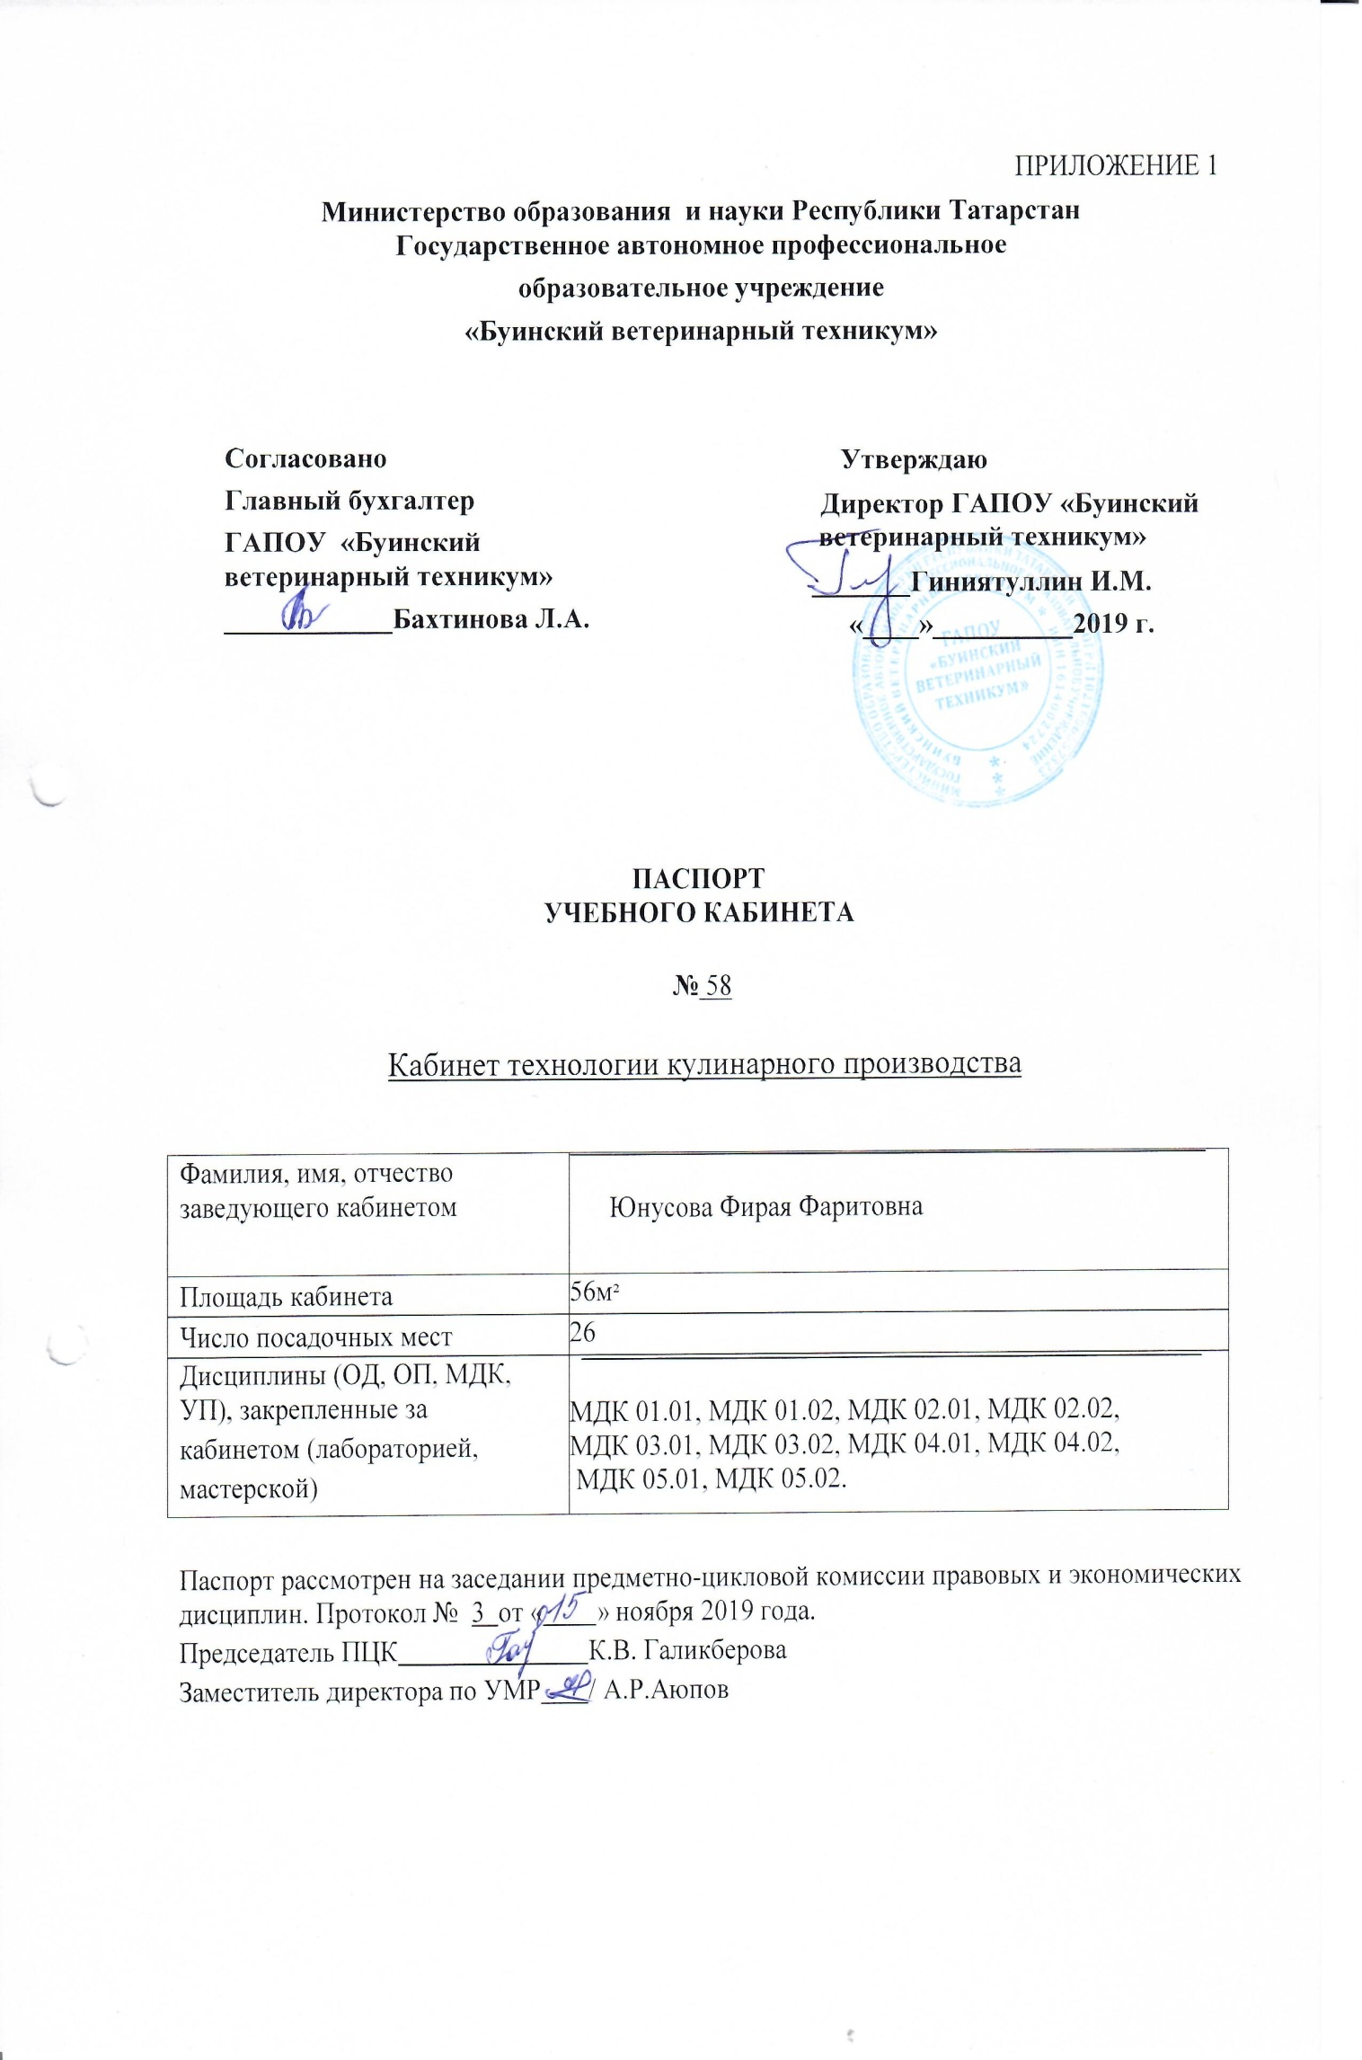

Назначение кабинета: создание оптимальных условий для выполнения современных требований к организации образовательного процесса и реализации ФГОС СПО по специальности (-ям): 43.01.09 Повар, кондитер
16675 Повар

Содержание работы учебного кабинета:
- Проведение учебных занятий по программе согласно учебному плану.
- Проведение консультаций по учебным дисциплинам/проектированию/практике.
- Организация самостоятельной работы студентов.
- Организация творческой и научной работы с обучающимися.

ТЕХНИКА БЕЗОПАСНОСТИ

Документы | Отметка об утверждении и  оформлении
Документы | 2019-2020 | 2020-2021 | 2021-2022 | 2022-2023 | 2023-2024
Инструкции по ТБ и ОТ | +
Журнал о проведении инструктажа  по ТБ со студентами | +

ПРИМЕЧАНИЕ : Журнал регистрации инструктажа по технике безопасности по профессии:

43.01.09 Повар, кондитер 2017-2019

16675 Повар 2019

ОПИСЬ ИМУЩЕСТВА

№  п/п | Наименование имущества | Количество | Год  приобретения
1 | Шкаф книжный | 2 | 2018
2 | Доска классная | 1 | 2014
3 | Парта ученическая | 13 | 2010
4 | Стулья ученические | 26 | 2010
5 | Стол офисный | 2 | 2013
6 | Стул офисный | 1 | 2013
7 | Тумбочка | 2 | 2013

ИНВЕНТАРНАЯ ВЕДОМОСТЬ ОБОРУДОВАНИЯ И ТЕХНИЧЕСКИХ СРЕДСТВ ОБУЧЕНИЯ

№ п/п | Наименование | Год  приобретения | Марка | Инвентарный  номер
1 | Компьютер | 2018 | АОС
2 | МФУ | 2019 | LaserJet Pro MFP M132a
3 | Принтер | 2013 | Сanon
4 | проектор | 2019 | Acer X115 | 0410000003344
5 | экран | 2019 |  | 0410000001360
УЧЕБНАЯ И ПРОГРАММНАЯ ДОКУМЕНТАЦИЯ

№ п/п | Рабочие программы (копии) | КОС (копии)
1 | ПМ 01. Приготовление и подготовка к реализации полуфабрикатов для блюд, кулинарных изделий разнообразного ассортимента | КОС по ПМ 01. Приготовление и подготовка к реализации полуфабрикатов для блюд, кулинарных изделий разнообразного ассортимента
2 | ПМ 02. Приготовление, оформление и подготовка к реализации горячих блюд, кулинарных изделий, закусок разнообразного ассортимента | КОС по ПМ 02. Приготовление, оформление и подготовка к реализации горячих блюд, кулинарных изделий, закусок разнообразного ассортимента
3 | ПМ 03. Приготовление, оформление и подготовка к реализации холодных блюд, кулинарных изделий, закусок разнообразного ассортимента | КОС по ПМ 03. Приготовление, оформление и подготовка к реализации холодных блюд, кулинарных изделий, закусок разнообразного ассортимента
4 | ПМ.04 Приготовление, оформление и подготовка к реализации холодных и горячих сладких блюд, десертов, напитков разнообразного ассортимента | КОС по ПМ.04 Приготовление, оформление и подготовка к реализации холодных и горячих сладких блюд, десертов, напитков разнообразного ассортимента
5 | ПМ 05. Приготовление, оформление и подготовка к реализации хлебобулочных, мучных кондитерских изделий разнообразного ассотимента | КОС по ПМ 05. Приготовление, оформление и подготовка к реализации хлебобулочных, мучных кондитерских изделий разнообразного ассотимента

УЧЕБНО-МЕТОДИЧЕСКИЕ ПОСОБИЯ
Учебные
№ п/п | Название | Год приобретения  (разработки)
1 | Производственное обучение профессии «Повар». Часть 1. Механическая кулинарная обработка продуктов. | 2014
2 | Производственное обучение профессии «Повар». Часть 2. Супы, соусы, блюда из овощей, круп, макаронных изделий и бобовых. | 2014
3 | Производственное обучение профессии «Повар». Часть 3. Холодные блюда и закуски, рыбные и мясные горячие блюда. | 2014
4 | Производственное обучение профессии «Повар». Часть 4. Блюда из яиц и творога, сладкие блюда и горячие напитки, блюда лечебного питания, изделия из дрожжевого теста. | 2014
5 | Производственное обучение профессии «Кондитер». Часть 1,2. | 2017
6 | Контрольные материалы по профессии «Повар» | 2011

Нормативно-справочные
№ п/п | Название | Год  приобретения (разработки)
1 | Сборник рецептур блюд и кулинарных изделий татарской национальной кухни для предприятий общественного питания | 1997
2 | Сборник рецептур блюд и кулинарных изделий | 2017
3 | Сборник рецептур блюд и кулинарных изделий | 2001

Учебно-методические
№ п/п | Название | Год приобретения  (разработки)
1 | Методические указания по выполнению практических работ по учебной дисциплине «Техническое оснащение и организация рабочего места» | 2019
2 | Методические указания по выполнению практических работ по учебной дисциплине «Экономические и правовые основы производственной деятельности» | 2019
3 | Методические указания по выполнению практических работ по учебной дисциплине «Основы калькуляции и учета» | 2019
4 | Методические указания по профессиональному модулю «ПМ 01. Приготовление и подготовка к реализации полуфабрикатов для блюд, кулинарных изделий разнообразного ассортимента» | 2019
5 | Методические указания по профессиональному модулю «ПМ 02. Приготовление, оформление и подготовка к реализации горячих блюд, кулинарных изделий, закусок разнообразного ассортимента» | 2019
6 | Методические указания по профессиональному модулю «ПМ 03. Приготовление, оформление и подготовка к реализации холодных блюд, кулинарных изделий, закусок разнообразного ассортимента» | 2019
7 | Методические указания по профессиональному модулю «ПМ.04 Приготовление, оформление и подготовка к реализации холодных и горячих сладких блюд, десертов, напитков разнообразного ассортимента» | 2019
8 | Методические указания по профессиональному модулю «ПМ 05. Приготовление, оформление и подготовка к реализации хлебобулочных, мучных кондитерских изделий разнообразного ассотимента» | 2019

МЕТОДИЧЕСКИЕ ПОСОБИЯ
В помощь студенту при изучении учебного материала
№ п/п | Название | Год  приобретения (разработки)
1 | Методические указания по организации внеаудиторной самостоятельной работы. | 2019

ПЕЧАТНЫЕ ПОСОБИЯ (таблицы, плакаты, карты)

№ п/п | Название | Год  приобретения
1 | Технологические карты по разделу «Блюда из овощей и грибов» | 2017
2 | Технологические карты по разделу «Блюда и гарниры из круп» | 2017
3 | Технологические карты по разделу «Блюда и гарниры из макаронных изделий» | 2017
4 | Технологические карты по разделу «Супы и соусы» | 2017
5 | Технологические карты по разделу «Холодные блюда и закуски» | 2017
6 | Технологические карты по разделу «Мучные и кондитерские изделия» | 2017
7 | Технологические карты по разделу «Изделия из дрожжевого и бездрожжевого теста» | 2017

ДИДАКТИЧЕСКИЙ МАТЕРИАЛ

№ п/п | Название | Год  приобретения
1 | Муляжи «Вторых блюд» | 2002
2 | Муляжи «Десертов» | 2002
3 | Муляжи «Кондитерских изделий» | 2002
4 | Муляжи «Сладких блюд» | 2002
5 | Муляжи «Блюд из яиц и творога» | 2002
Ремонт
Вид ремонта, виды работ | Отметка о выполнении
Вид ремонта, виды работ | 2019-2020 | 2020-2021 | 2021-2022 | 2022-2023 | 2023-2024
Косметический. Виды работ.

Капитальный. Виды работ.

ПЕРСПЕКТИВНЫЙ ПЛАН РАЗВИТИЯ

№  п/п | Мероприятия | Срок | Исполнитель | Отметка о  выполнении
1 | Подготовить кабинет к новому учебному году. | Август | Юнусова Ф.Ф.
2 | Пополнить поурочные комплексы и наглядно- дидактический материал. | Сентябрь | Юнусова Ф.Ф.
3 | Подготовить кабинет, аттестационную папку к аттестации. Подготовить портфолио. | Октябрь | Юнусова Ф.Ф.
4 | Создать новые папки: «Супы», «Блюда из мяса», «Блюда из творога» | Ноябрь | Юнусова Ф.Ф.
5 | Подготовить творческую работу к фестивалю «Первое сентября» | Декабрь | Юнусова Ф.Ф.
6 | Корректировка учебных программ по технологии и МДК | Январь | Юнусова Ф.Ф.
7 | Приобрести видеофильмы, учебно-дидактический материал | Февраль | Юнусова Ф.Ф.
8 | Пополнять учебно- дидактический материал к урокам «Физиология питания с основами товароведения» | Март | Юнусова Ф.Ф.
9 | Озеленение кабинета (обновление растений) | Апрель | Юнусова Ф.Ф.
10 | Пополнение видеотеки по технологии | Май | Юнусова Ф.Ф.
11 | Провести косметический ремонта кабинета | Июнь | Юнусова Ф.Ф.

